OC Pizza

Développement du système informatique d'un groupe de pizzerias

Dossier de conception fonctionnelle

Version 1.0
Auteur
Jérémie Rouzic
Développeur

Table des matières
1 - Versions 3
2 - Introduction 4
2.1 - Objet du document 4
2.2 - Références 4
2.3 - Besoin du client 4
2.3.1 - Contexte 4
2.3.2 - Enjeux et Objectifs 4
3 - Description générale de la solution 5
3.1 - Les principes de fonctionnement 5
3.2 - Les acteurs 5
3.3 - Les cas d’utilisation généraux 6
4 - Le domaine fonctionnel 7
4.1 - Référentiel 7
4.2 - Packages 8
5 - Les workflows 9
5.1 - Le processus de commande 9
6 - Application Web 10
6.1 - Les acteurs 10
6.2 - Les cas d’utilisation 11

Versions

Auteur | Date | Description | Version
J. Rouzic | 06/05/2019 | Création du document | 1
J. Rouzic | 09/06/2019 | Finalisation du document | 1

Introduction

Objet du document
Ce document a pour objectif de décrire la solution qui va être implémentée. Nous allons analyser les différents besoins.

Références
Pour de plus amples informations, se référer également aux éléments suivants :
- Doc 2 - Dossier de conception technique.pdf : Dossier de conception technique de l'application
- Doc 3 - Dossier d_exploitation.pdf
- Doc 4 - PV Livraison.pdf

Besoin du client

Contexte
OC pizza est une chaîne de pizzeria qui veut profiter d'un élargissement de sa structure pour modifier son système de commande.

Enjeux et Objectifs
Le système informatique à déployer devra permettre notamment :
d'être plus efficace dans la gestion des commandes ;
de suivre en temps réel les commandes passées et en préparation ;
de suivre en temps réel le stock d'ingrédients restants pour savoir quelles pizzas sont encore réalisables ;
de proposer un site internet pour que les clients puissent :
passer leurs commandes ;
payer en ligne s'ils le souhaitent ;
modifier ou annuler leur commande ;
de proposer un aide mémoire aux pizzaïolos indiquant la recette de chaque pizza.

Description générale de la solution
La solution permet de répondre au cahier des charges au travers des applications suivantes :
- deux applications Angular de type « Single Page Application ».
- une application Web MVC.
- un Webservice REST.

Les principes de fonctionnement
Le Webservice REST sur lequel s’appuient l’application Web MVC et les deux applications Angular permet de repondre au cahier des charges au travers des cas d’utilisation décrits au 3.3.

Les acteurs
Les différents acteurs du sytème sont :
- Le client
- L’employé
- Le responsable

Les cas d’utilisation généraux
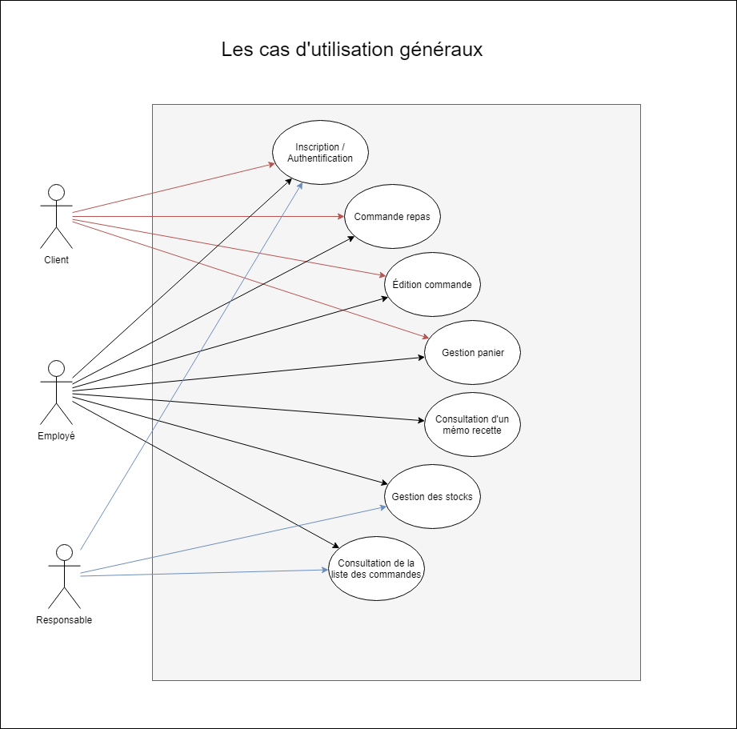

Le domaine fonctionnel

Référentiel
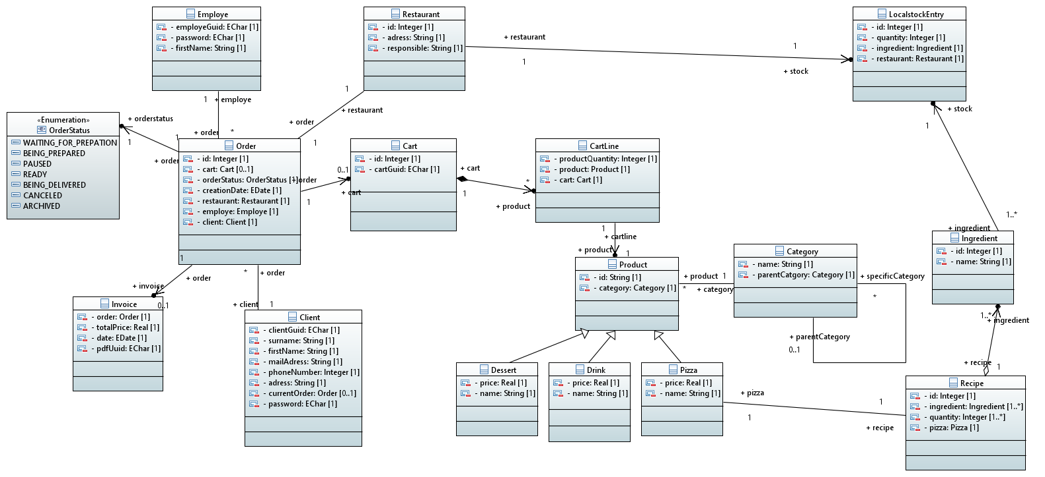
La classe Client

C'est la classe du compte du client, deux points notables : l'utilisation d'un GUID et le mot de passe.
Le UUID : utilisé pour identifier chaque comptes clients de manière unique, il sera utilisé dans l'URL du compte.
Le mot de passe : stocké sous forme de hash sha512.

La classe Order

Appelée meal_order dans la base de donnée, elle est identifiée par son ID (un entier) et elle contient des instances de quatre classes, à savoir : les objets: client, employe, cart et restaurant. Elle possède aussi une énumération orderStatus permettant de spécifier l'état de la commande.

La classe Invoice

A noter l'utilisation d'une propriété pdf_uuid : à la création de la facture, une copie sera sauvegardée dans un cloud AWS s3, cet UUID permettra de constituer son identifiant unique et sécurisé.

Les classes Cartline et Cart

Cartline contient une occurrence de produit à laquelle s'associe une quantité, elle est contenu dans un objet de type Cart. Ainsi les différents produits d'une commande sont autant de cartline contenu dans un cart. La classe Cart est identifiée par un UUID, qui permettra de nommer l'URL.

La classe Employe

C'est une version plus simple de Client, on y retrouve les concepts de UUID et de mot de passe.

Packages
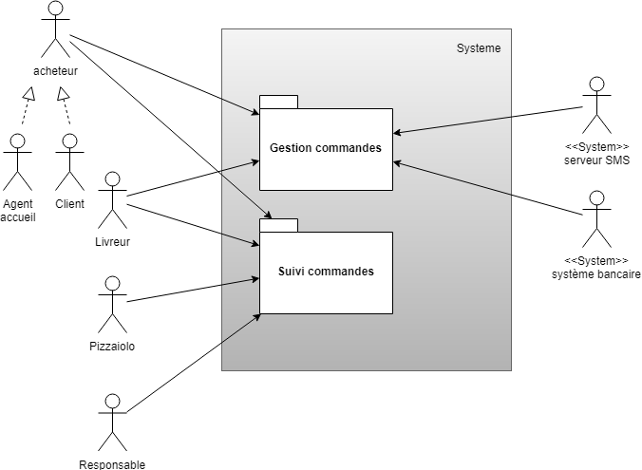

Les workflows

Le processus de commande
Se référer à l’annexe « Doc 1 - Annexe 1.pdf »

Application Web
L’appélation générique d’application Web regroupe en fait plusieurs composants (décrit dans le doc 3 – dossier de conception technique.odt) à savoir :
- deux applications Angular de type « Single Page Application ».
- une application Web MVC.
- un Webservice REST.
Les cas d’utilisation sont réalisés par le Webservice (ainsi, le système, souvent décrit dans les scénario des cas d’utilisitation, est en réalité le Webservice REST). Les applications Angular et Web MVC réalise le modèle MVC, ce dernier n’assure d’ailleurs que l’affichage / contrôle de l’index et des formulaires d’authentification / inscription, les applications Angular, elles, réalisent le modèle MVC sur l’ensemble du site.

Les acteurs
Les différents acteurs du sytème sont :
- Les principaux :
  - Le client
  - L’agent d’accueil
  - Le livreur
  - Le pizzaïolo
  - Le responsable
- Les secondaires :
  - Le système d’envoi de SMS
  - Le système bancaire

Les cas d’utilisation
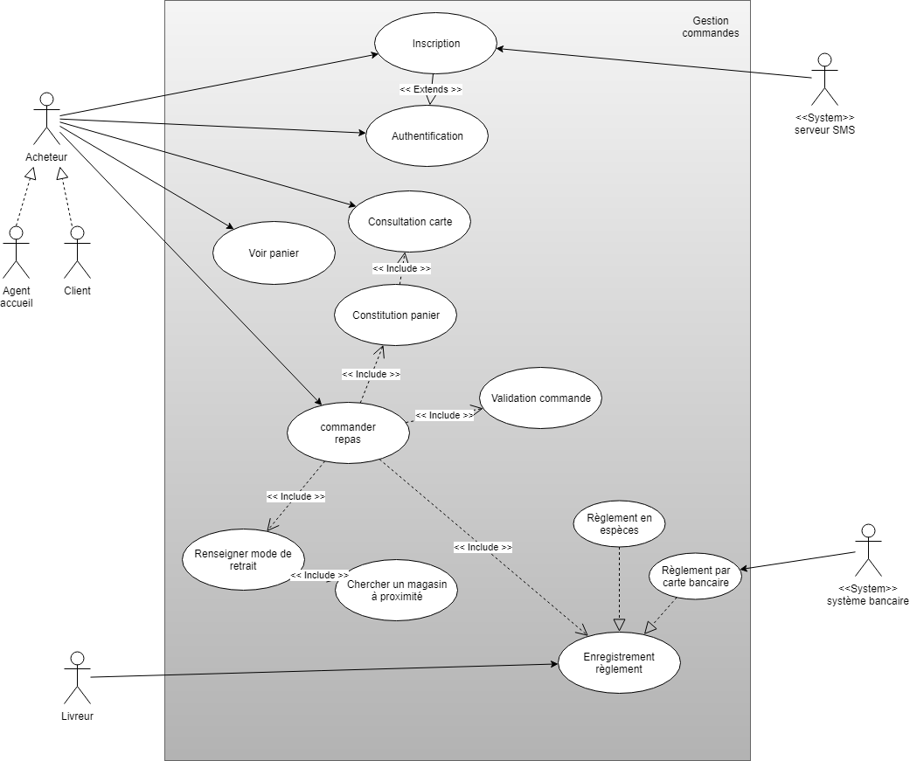
Package « Gestion commandes »

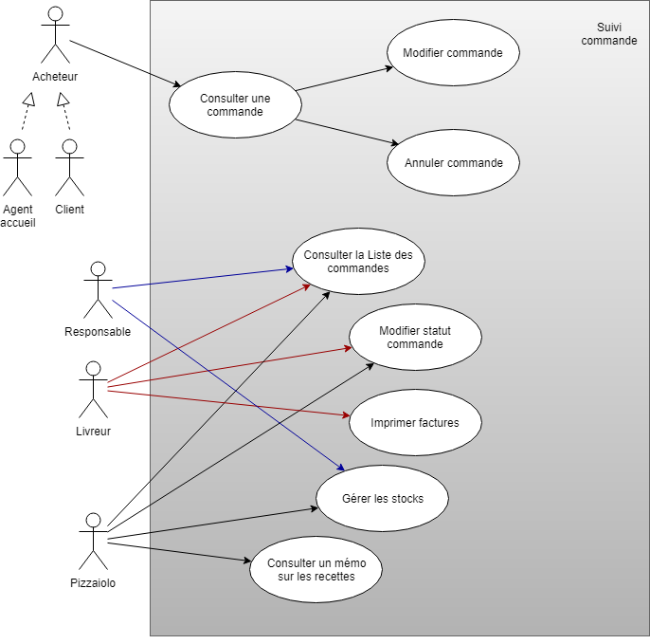
Cas d'utilisations

Cas n° 1

Nom : Commander repas
Acteur(s) : Acheteur (client ou agent d'accueil)
Description : La commande de repas doit être possible pour les clients sur internet, l'agent d'accueil doit pouvoir prendre les commandes.
Auteur : Jérémie Rouzic
Date : 10/05/2018 (troisième rédaction)

Pré-condition : L'utilisateur doit être authentifié (cas d'utilisation 5 Authentification - package Gestion commande) à partir de l'étape 4.
Démarrage : L'utilisateur a demandé la page « Commander »

DESCRIPTION

Le scénario nominal :

- Le système fait appel au cas d'utilisation interne « Renseigner le mode de retrait »
- Le système fait appel au cas d'utilisation interne « Chercher un restaurant à proximité »
- Le système fait appel au cas d'utilisation interne « Constitution panier »
- L'utilisateur lance le cas d'utilisation « Validation commande »
- Le système fait appel au cas d'utilisation interne « Enregistrement règlement »
- Le système affiche le récapitulatif de l'achat.

Les scénarios alternatifs:

Les scénarios d'exception :

4.b La validation commande n'a pas réussi.
Le système récapitule les informations. (Arrêt du cas d'utilisation).
5.b L'enregistrement du règlement n'a pas réussi.
Le système récapitule les informations. (Arrêt du cas d'utilisation).

Fin :

Scénario nominal : sur décision de l'utilisateur, après le point 6 (affichage du récapitulatif de l'achat).
Scénario d'exception : Après les point 4 ou 5.

Post condition :

Scénario nominal : l'achat et son règlement ont été enregistrer en base de donnée
Scénario d'exception : l'achat ou tentative d'achat a été récapitulé dans un message pour le service commercial.

COMPLÉMENTS

Ergonomie

La commande de repas doit être claire, le client doit rapidement savoir s'il peut être livré et si les pizzas sont en stock. Une commande doit être rapidement effectuée.

Cas n° 2

Nom : Renseigner le mode de retrait
Acteur(s) : Acheteur (client ou agent d'accueil)
Description : L'utilisateur choisit parmi deux types de retrait : à emporter ou livraison.
Auteur : Jérémie Rouzic
Date : 10/05/2018 (seconde rédaction)

Pré-condition : Aucune.
Démarrage : L'utilisateur a commencé sa commande (action dans cas d'utilisation n°1).

DESCRIPTION

Le scénario nominal :

- Le système affiche la page « Mode de retrait ».
- L'utilisateur choisit l'un : « à emporter » ou « en Livraison ».

Le scénario d'exception :

2.b L'utilisateur choisit de mettre fin a la commande.

Fin :

Scénario nominal : étape 2.
Scénario d'exception : 2.b L'utilisateur choisi de quitter la commande.

Post condition :

Scénario nominal : Aucun
Scénario d'exception : Aucun

COMPLÉMENT

Performance attendue

Bref délai d'affichage
Cas n° 3

Nom : Constitution panier
Acteur(s) : Acheteur (client ou agent d'accueil)
Description : Ajout des produits consultés dans le cas d'utilisation n°4.
Auteur : Jérémie Rouzic
Date : 05/05/2018 (seconde rédaction)

Pré-condition : Aucune
Démarrage : Démarrer par le cas d'utilisation n°1 « Commande repas », démarrer par l'utilisateur bouton « Voir panier ».

DESCRIPTION

Le scénario nominal :
- Le système démarre le cas d'utilisation 4 Consultation carte.
- Le système sauvegarde le panier.

Le scénario alternatif :

Ce cas d'utilisation a été démarrer par l'action utilisateur « Voir panier »
1.a Le système affiche un récapitulatif détaillé du panier.

Fin :

Scénario nominal : étape 2.
Cas n° 4

Nom : Consultation carte
Acteur(s) : Client
Description : L'utilisateur consulte la carte des restaurants OC pizza.
Auteur : Jérémie Rouzic
Date : 10/05/2018 (troisième rédaction)

Pré-condition : Aucune.
Démarrage : L'utilisateur clique sur « La carte » ; démarrer par cas d'utilisation 3 Constitution panier ou cas d'utilisation 12 Modifier commande.

DESCRIPTION

Le scénario nominal :

- Le système vérifie le statut de l'utilisateur.
- Le système affiche une page contenant la liste des catégorie de produits sur la gauche, la catégorie pizza est sélectionnée.
- L'utilisateur sélectionne une des catégories (boisson, désert, menus etc).
- Le système recherche les produits qui appartiennent à cette catégorie.
- Le système affiche une description et une photo pour chaque produit trouvé.
- L'utilisateur peut sélectionner un produit parmi ceux affichés.
- Le système affiche les informations détaillées du produit choisi.
- L'utilisateur peut ensuite quitter cette description détaillée.
- Le système retourne à l'affichage des produits de la catégorie (retour a l'étape 4).

Les scénarios alternatifs :

L'utilisateur choisit une pizza
2.c Reprise a l'étape 5.

L'utilisateur ajoute un produit au panier
5.c L'utilisateur ajoute un produit au panier.
Le système met a jour le panier.
7.c L'utilisateur ajoute le produit au panier.
Le système met a jour le panier.

Les scénarios d'exception :

2.a L’utilisateur décide de quitter la consultation de la catégorie de produits choisie.
2.b L’utilisateur décide de quitter la consultation du catalogue.
5.a L’utilisateur décider de quitter la consultation de la catégorie de produits choisie.
5.b L’utilisateur décide de quitter la consultation du catalogue.
7.a L’utilisateur décide de quitter la consultation de la catégorie de produits choisie.
7.b L’utilisateur décide de quitter la consultation du catalogue.

Fin :

Scénario nominal : aux étapes 2,5 ou 7, sur décision de l'utilisateur.
Scénario d'exception : sur décision de l'utilisateur 2.b, 5.b ou 7.b

Cas n° 5

Nom : Authentification
Acteur(s) : Client, Agent d'accueil, Responsable, Pizzaiolo
Description : Les utilisateurs sont capables de s'authentifier, des comptes clients peuvent être créés.
Auteur : Jérémie Rouzic
Date : 05/05/2018 (seconde rédaction)

Pré-condition : Aucune
Démarrage : L'utilisateur demande à s'authentifier.

DESCRIPTION

Le scénario nominal :
- Le système affiche le formulaire d'authentification (adresse mail / mot de passe) et lien pour s'inscrire.
- L'utilisateur rempli les champs.
- Le système vérifie les information et le cas échéant authentifie l'utilisateur.

Le scénario alternatif :

2.a L'utilisateur demande à s'inscrire
Le système fait appel au cas d'utilisation interne «Inscription »

Les scénarios d'exception :

2.b L'utilisateur quitte le formulaire d'authentification.
3.b Échec d'authentification : le système renvoie « adresse mail / mot de passe incorrect » et maintient l'affichage du formulaire d'authentification.

Fin :
Scénario nominal : Étape 3.
Scénario d'exception : L'utilisateur demande l'inscription ou l'utilisateur décide de quitter la page d'authentification .

Post conditions :

Scénario nominal : L'utilisateur est authentifié.
Scénario d'exception : Aucun.

Cas n° 6

Nom : Inscription
Acteur(s) : Client
Description : Les clients peuvent s'inscrire.
Auteur : Jérémie Rouzic
Date : 10/05/2018 (troisième rédaction)

Pré-condition : Aucun
Démarrage : L'utilisateur demande à s'inscrire.

DESCRIPTION

Le scénario nominal :

- Le système affiche le formulaire d'inscription .
- L'utilisateur remplit le formulaire.
- Le système vérifie les information.
- Le serveur SMS envoi un code de confirmation si un numéro de portable est entré, sinon reprise au 7.
- L'utilisateur entre le code de confirmation.
- Le système vérifie le code.
- Le système stock les information.
- Le système authentifie l'utilisateur.

Les scénarios d'exception :

2.a L'utilisateur quitte le formulaire d'inscription.
3.a & 6.b Le système affiche l'erreur correspondante (adresse mail déjà existante, mot de passe non correspondant)
7.a Le système rencontre un problème lors de l'enregistrement. Il récapitule les informations et enregistre la tentative d'inscription.

Fin :

Scénario nominal : Après l'étape 2.
Scénario d'exception : Étape 2.a Le système retourne au formulaire d'authentification.

Post conditions :

Scénario nominal : L'utilisateur est authentifié.

COMPLÉMENTS

Le formulaire d'inscription est composé des champs suivants : nom, prénom, adresse mail, numéro de téléphone & adresse postale.

La vérification des informations porte sur le mot de passe et l'adresse mail (un compte par adresse mail).

Cas n° 7

Nom : Validation commande
Acteur(s) : Acheteur (client ou agent d'accueil)
Description : L'acheteur valide la commande avant le paiement, une page de récapitulatif lui permet de vérifier la commande.
Auteur : Jérémie Rouzic
Date : 05/05/2018 (seconde rédaction)

Pré-condition : L'utilisateur doit être authentifié (cas d'utilisation 5 Authentification - package Gestion commande).
Démarrage : L'utilisateur a demandé la page « Valider la commande »

DESCRIPTION

Le scénario nominal :

- Le système affiche une page récapitulative montrant articles de la commande et tarifs associés, un lien « procéder au paiement » est affiché
- L'utilisateur choisit « procéder au paiement »
- Le système retourne au Cas 1

Le scénario alternatif :

2.a L'utilisateur quitte la page « Valider la commande »

Fin :

Scénario nominal : étape 3
Scénario d'exception : étape 2.a
Cas n° 8

Nom : Enregistrement règlement
Acteur(s) : Acheteur (client ou agent d'accueil) ou livreur.
Description : L'enregistrement du règlement peut se faire en ligne.
Auteur : Jérémie Rouzic
Date : 10/05/2018 (troisième rédaction)

Pré-condition : L'utilisateur doit être authentifié (cas d'utilisation 5 Authentification - package Gestion commande).
Démarrage : L'utilisateur a demandé la page « Procéder au paiement »

DESCRIPTION

Le scénario nominal :

- Le système affiche le numéro de commande, le montant à payer et affiche deux types de règlement : en espèces et par carte bancaire.
- L'utilisateur choisi « par carte bancaire »
- Le système démarre le cas d'utilisation interne « Règlement par carte bancaire »

Le scénario alternatif :

2.a L'utilisateur choisi « en espèces »
3.a Le système démarre le cas d'utilisation interne « Règlement en espèces »

Le scénario d'exception :

2.b L'utilisateur quitte la page de paiement.

Fin :

Scénario nominal : étape 3
Scénario alternatif : étape 3.a
Scénario d'exception : étape 2.b

Cas n° 9

Nom : Règlement en espèce.
Acteur(s) : Acheteur (client ou agent d'accueil)
Description : L'acheteur peut payer en espèces. Le livreur / l'agent d'accueil doit alors entrer manuellement la valeur de la transaction.
Auteur : Jérémie Rouzic
Date : 10/05/2018 (troisième rédaction)

Pré-condition : Aucune

Cas n° 10

Nom : Règlement par carte bancaire
Acteur(s) : Acheteur (client ou agent d'accueil)
Description : L'acheteur procède au règlement en ligne via le système bancaire.
Auteur : Jérémie Rouzic
Date : 05/05/2018 (seconde rédaction)

Pré-condition : L'utilisateur doit être authentifié (cas d'utilisation 5 Authentification - package Gestion commande).
Démarrage : L'utilisateur a choisi « Règlement par carte bancaire »

DESCRIPTION

Le scénario nominal :

- Le système fait une requête au le système bancaire
- Le système bancaire demande les informations de paiement et procède à la transaction
- Le système affiche un récapitulatif de la commande

Les scénarios d'exception :

2.a Le système bancaire est hors service
2.b L'utilisateur quitte la page de règlement par carte bancaire.
3.a Le système affiche un message d'erreur indiquant que le paiement n'a pu aboutir

Fin :

Scénario nominal : étape 3
Scénario d'exception : étapes 2.a, 2.b ou 3.a
Cas n° 11

Nom : Annuler commande
Acteur(s) : Acheteur (client ou agent d'accueil)
Description : L'acheteur doit pouvoir annuler sa commande tant qu'elle n'a pas été marquée comme « En cours de préparation » ou d'un statut ultérieur.
Auteur : Jérémie Rouzic
Date : 05/05/2018 (première rédaction)

Pré-condition : L'utilisateur doit être authentifié (cas d'utilisation 5 Authentification - package Gestion commande).
Démarrage : L'utilisateur a demandé « Annuler commande » depuis la page « Ma commande ».

DESCRIPTION

Le système marque la commande comme « Annulée ».

Cas n° 12

Nom : Modifier commande
Acteur(s) : Acheteur (client ou agent d'accueil)
Description : L'acheteur doit pouvoir modifier sa commande tant qu'elle n'a pas été marquée comme « En cours de préparation » ou comme statut ultérieur (voir cas d'utilisation 14 – Modifier statut commande).
Auteur : Jérémie Rouzic
Date : 16/05/2018 (troisième rédaction)

Pré-condition : L'utilisateur doit être authentifié (cas d'utilisation 5 Authentification - package Gestion commande). Le statut de la commande est « En attente de préparation ».
Démarrage : L'utilisateur a demandé l'action « Modifier commande » depuis la page « Ma commande ».

DESCRIPTION

- Le système marque la commande avec le statut « En pause ».
- Le système créé un nouveau panier basé sur les produits de la commande en cours.
- Le système lance le cas d'utilisation 19 Voir panier – package Gestion commande.

Fin :

Scénario nominal : étape 3 au chargement du cas n°19

Cas n° 13

Nom : Consulter la liste des commandes
Acteur(s) : Responsable, livreur et pizzaiolo
Description : Les acteurs peuvent consulter la liste des commandes
Auteur : Jérémie Rouzic
Date : 05/05/2018 (première rédaction)

Pré-condition : L'utilisateur doit être authentifié (cas d'utilisation 5 Authentification - package Gestion commande).
Démarrage : L'utilisateur a demandé la page « Affichage liste commandes ».

DESCRIPTION

Le scénario nominal :

- Le système affiche une liste des commandes, celle ci sont triées par ordre chronologique (les commandes les plus récentes en bas).
- L'utilisateur choisit « Modifier statut ».
- le système démarre le cas d'utilisation 14 – Modifier statut commande.
- L'utilisateur choisit « Retour à l'écran d'accueil ».

Les scénarios alternatifs :

2.a L'utilisateur choisit une pizza pour affiché un mémo sur les recettes.
3.a Le système démarre le cas d'utilisation 15 – Consulter un mémo sur les recettes.

Fin :

Scénario nominal : étape 4.

COMPLÉMENT

Sur la page « Affichage liste commandes » sont affichés : le temps écoulé depuis la validation, les pizzas composants cette commande lesquelles renvoient vers un mémo, un lien « Modifier statut ».

Cas n° 14

Nom : Modifier statut commandes
Acteur(s) : Livreur et pizzaiolo
Description : Les utilisateurs doivent modifier le statut de la commande à diverses étapes du processus.
Auteur : Jérémie Rouzic
Date : 10/05/2018 (seconde rédaction)

Pré-condition : L'utilisateur doit être authentifié (cas d'utilisation 5 Authentification - package Gestion commande).
Démarrage : Démarré par le cas d'utilisation 13 – Consulter la liste des commandes.

DESCRIPTION

Le scénario nominal :

- Le système affiche un pop-up montrant les trois statuts et une case « retour ».
- L'utilisateur choisit un statut.
- Le système modifie le statut en conséquence et ferme le pop-up.

Fin :

Scénario nominal : étape 3

COMPLÉMENT

Les statuts sont : « En attente », « En préparation », « En pause », « En cours de livraison », « Prête », « Archivée » et « Annulée ». Les statuts disposants de contrôles utilisateurs sont « En préparation », « En pause », « Prête » et « En cours de livraison ».

Le diagramme d'état-transition page suivante définit à quels moments interviennent les changements d'état.

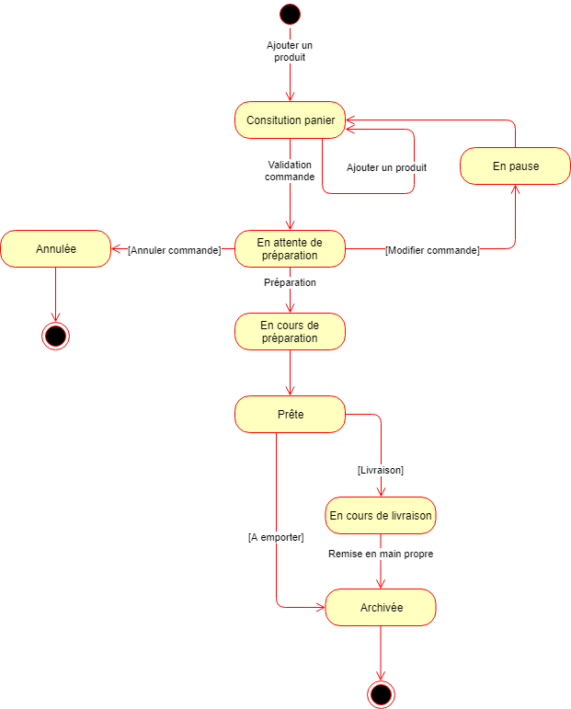
Cas n° 16

Nom : Consulter ma commande
Acteur(s) : Acheteur (client ou agent d'accueil)
Description : L'utilisateur affiche la commande en cours.
Auteur : Jérémie Rouzic
Date : 05/05/2018 (première rédaction)

Pré-condition : L'utilisateur doit être authentifié (cas d'utilisation 5 Authentification - package Gestion commande), une commande doit être en cours.
Démarrage : L'utilisateur a demandé la page « Ma commande »

DESCRIPTION

Le scénario nominal :

- Le système affiche un récapitulatif de la commande et son statut associé

Le scénario alternatifs :

Le statut associé est « En attente de préparation » ou « En pause »
1.a Le système affiche un récapitulatif de la commande, son statut associé ainsi que les boutons « Annuler la commande » et « Modifier la commande ».
2.a L'utilisateur choisit « Annuler la commande » ou « Modifier la commande ».
3.a Le système démarre le cas d'utilisation associé (respectivement cas d'utilisation 11 Annuler commande et cas d'utilisation 12 Modifier commande ).
4.a Le système affiche un récapitulatif de la commande.

Fin :

Scénario nominal : étape 1, sur choix de l'utilisateur.
Scénario alternatif : étape 4.a , sur choix de l'utilisateur.

Cas n°17

Nom : Chercher un restaurant à proximité
Acteur(s) : Acheteur (client ou agent d'accueil)
Description : Le système indique a l'utilisateur le restaurant le plus proche de chez lui.
Auteur : Jérémie Rouzic
Date : 10/05/2018

Pré-condition : Aucune.
Démarrage : Démarré par le système au cas d'utilisation n°1 – Commander repas ; sur demande de l'utilisateur.

DESCRIPTION

A emporter: l'utilisateur entre son adresse, et le système renvoi une liste des restaurants en ville, classé du plus proche de sa rue au plus éloigné.
En livraison :l'utilisateur entre son adresse, et le système indique si son domicile peut être livré ou non.
Si l'utilisateur est déjà authentifié : l'utilisateur n'a pas a entrer son adresse.

Cas n° 18

Nom : Impression factures
Acteur(s) : Livreur ou agent d'accueil
Description : L'utilisateur imprime les factures des commandes pour les commandes prête pour livraison et qui n'ont pas été réglées en ligne.
Auteur : Jérémie Rouzic
Date : 10/05/2018 (première rédaction)

Pré-condition : L'utilisateur doit être authentifié (cas d'utilisation 5 Authentification - package Gestion commande).
Démarrage : Sur demande de l'utilisateur.

Cas n° 19

Nom : Voir panier
Acteur(s) : Acheteur (client ou agent d'accueil)
Description : L'acheteur peut consulter le panier.
Auteur : Jérémie Rouzic
Date : 16/05/2018 (première rédaction)

Pré-condition : Aucune.
Démarrage : L'utilisateur a demandé la page « Voir panier », est aussi lancé par le système au cas d'utilisation 12 modifier commande.

DESCRIPTION

Le scénario nominal :

- Le système affiche le panier et les contrôles associés (voir complément).
- L'utilisateur choisit « Continuer ma commande » .
- Le système démarre le cas d'utilisation 4 «Consultation carte» - package « Gestion commande ».

Les scénarios d'exception :

Modifier quantité / supprimer produit (a)
2.a L'utilisateur choisit de modifier la quantité / supprimer un produit.
3.a L'utilisateur choisit sur « Appliquer les changements » .
4.a Le système modifie le panier.
Reprise du scénario nominal à l'étape 1.

Fin :

Scénario nominal : à l'étape 3
Scénario d'exception : à l'étape 3.a, si une erreur survient lors de l'enregistrement du panier

Post condition :

Scénario nominal : La panier est sauvegardé

COMPLÉMENTS

Ergonomie : La page « Voir panier » une liste déroulante pour modifier la quantité d'un produit, un bouton pour supprimer un produit, un pour continuer les achats et un bouton pour appliquer les changements.
Cas n° 20

Nom : Gérer les stocks
Acteur(s) : Responsable ou pizzaïolos
Description : L'utilisateur renseigne l'état des stocks d'ingrédient, il peut en même temps les consulter.
Auteur : Jérémie Rouzic
Date : 16/05/2018 (première rédaction)

Pré-condition : L'utilisateur doit être authentifié (cas d'utilisation 5 Authentification - package Gestion commande).
Démarrage : L'utilisateur a demande la page « Gestion des stocks ».

DESCRIPTION

Le système affiche le différents ingrédients avec leur quantité associé, des contrôles permettent a l'utilisateur d'ajuster les quantités et, le cas échéant, de marquer un ingrédient comme « en rupture ».

Fin :

Sur décision de l'utilisateur.

